為台灣加油打氣專欄(192)塗膠機

李家同

在電子工業上，我們經常需要塗一層膠的薄膜，可以想見的是，膠其實是一條線一條線地塗上去的，如圖一所示。

圖一

塗膠機利用一個刀具如圖二所示。

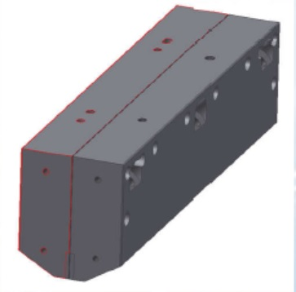
圖二

膠流到刀具以後會再流出來，請看圖三。

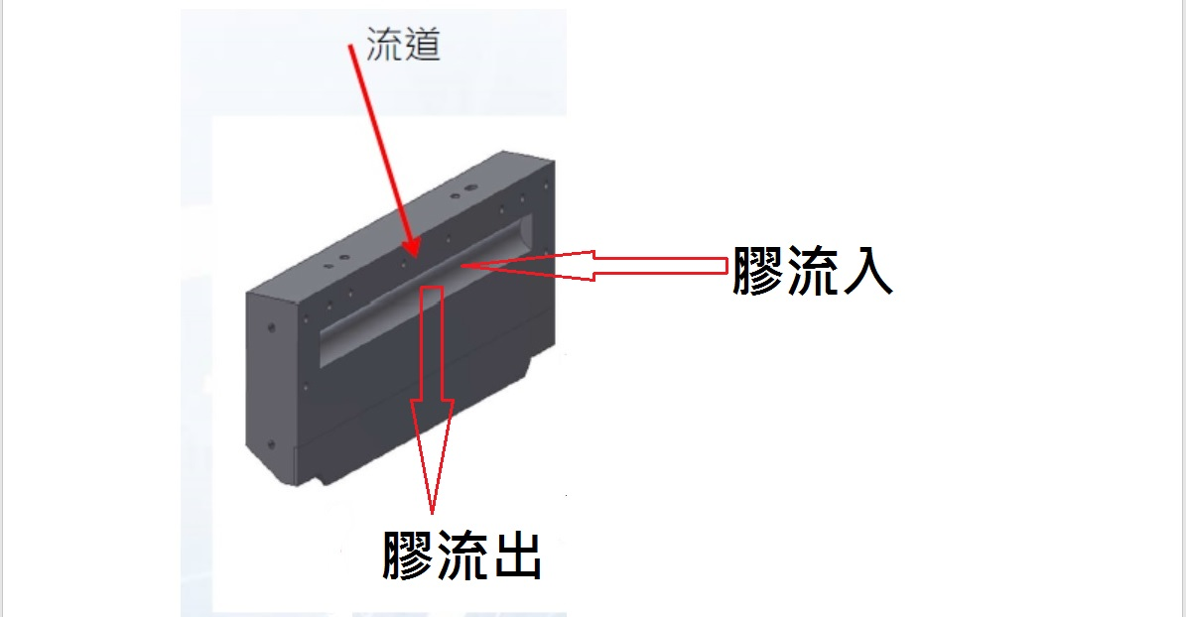
圖三

刀具內部有一個孔道，膠會流入孔道再流出來。刀具的設計使得流出來的膠是一條線，刀具一直在移動，膠從線就變成了面。

塗膠機的難度在於膠面的均勻問題，膠面難免有一些突出之處，規格是突出的高度，不能高於膠厚度的3%。膠薄膜的厚度可以控制在1um(1um等於1百萬分之一米)，因此刀具移動的速度必須和膠流出的速度配合得非常精確。馬達的控制要相當好，刀具移動才會非常穩定。

膠是會不一樣的，不同的膠有不同的黏度等等，這時圖三的孔洞就大有學問，不同的膠，孔洞的大小要不同。關於這一點，我們的工程師必須使用一個模擬軟體，這個模擬軟體是從英國購買的，如果沒有這種軟體，塗膠機就做不出來了。

塗膠機使用時還有很多步驟:

- 利用大氣電漿來清除被處理物件表面的有機物，以增加被處理物件表面的附著力。
- 塗膠以後，還要經過一種真空乾燥的過程，使得多餘的溶劑可以藉由抽真空被移除。
- 用烤箱加熱，使得整個物件得以固化。
- 利用光學測厚機決定膠膜的厚度和均勻度有無達到規格。
我們國家所設計製造的塗膠機已經被電子大廠使用，這是很不容易的事，因為電子業對於任何設備的要求都非常之高。各位看了這篇文章一定可以知道這種塗膠機是一個精密設備，據我所知，這種設備的賣價也是相當昂貴的。我們能夠有這種完全自製的設備，應該值得大家高興也。

希望大家知道，要有一個非常精密的設備，模擬軟體是關鍵性因素，模擬軟體完全是根據各種學問寫出來的，到目前為止，我們還沒有這種軟體。光學測厚機也是要向日本購買，希望有一天，我們也有這種精密的檢測設備。

